Vysoká škola polytechnická Jihlava
Studijní program

podnikatelský PLÁN – GLAMPING
Seminární práce

Autor práce: Barbara Vonková
Předmět:
Vyučující:

Jihlava 23. 10. 2025

Obsah
Zkrácený podnikatelský plán 3
1 Exekutivní souhrn 3
2 Analýza trhu 3
2.1 Velikost trhu 3
2.2 Tržní segmenty 3
2.3 Konkurence 3
3 Popis podniku 4
4 Výrobní plán 5
4.1 Reklama 5
4.2 Provozní náklady 5
4.3 Obsazenost a cenová strategie 5
5 Marketingový plán 5
6 Organizační plán 6
7 Hodnocení rizik 6
8 Finanční plán 6
8.1 Výsledky a zhodnocení prvního roku podnikání 6
8.2 Výsledky a zhodnocení druhého roku podnikání 7
8.3 Rentabilita podnikání 7
Závěr 9
Seznam použité literatury 10

Zkrácený podnikatelský plán

Exekutivní souhrn
Podnikatelský plán představuje vizi vybudovat přitažlivé ubytovací zařízení typu „glamping“ v soukromém lese nedaleko města. Cílovou skupinou jsou dobrodružní turisté toužící po luxusním zážitku na venkově. Hlavní investicí je výstavba plně vybaveného „posedu“ s využitím úvěrového financování. Atraktivní poloha lesu v osobním vlastnictví poblíž Horní Cerekve na Vysočině, rostoucí poptávka po této formě ubytování a promyšlená provozní strategie s důrazem na online rezervace předznamenávají uspokojivou obsazenost a výnosnost provozu. Predikce pro první rok naznačují při obsazenosti 15 nocí měsíčně dosažení kladného hospodářského výsledku převyšujícího 160 tisíc Kč měsíčně a kumulovaného cash flow přes 125 tisíc Kč i po úhradě daňové povinnosti a první splátky úvěru. Projekt tak skýtá potenciál stát se úspěšným podnikatelským počinem s možností dalšího růstu.

Analýza trhu

Velikost trhu
Podle posledních statistik z roku 2023 navštívilo kraj Vysočina, pod který spadá také soukromý les, ve kterém bude umístěn posed, 684 661 turistů a nejčastějším důvodem jejich návštěvy jsou outdoorové aktivity (ČSÚ, 2024). Tento fakt naznačuje potenciál pro služby glampingu, jehož nabídka s ubytovacími službami může pokrýt určitou část poptávky na trhu s ubytovacími službami na Vysočině (ČSÚ, 2024).

Tržní segmenty
Podnikatelský plán cílí na veškeré věkové skupiny, které touží prožít dobrodružnou formu dovolené spojené s nevšedními zážitky v přírodě s vysokým standardem ubytovacích služeb.
Primárním segmentem jsou především páry ve věku 25-40 let. Tento segment vykazuje rostoucí poptávku po luxusních a zároveň dobrodružných formách trávení dovolené. Dalším segmentem jsou rodiny s dětmi, pro které je možnost strávit dovolenou v přírodě atraktivní, byť z důvodu přiblížení dětem zážitků a táboření.
Doplňkovým segmentem mohou být jednotlivci, pro které je nabídka glampingu přitažlivější než tradiční stanování s nižším komfortem.

Konkurence
Konkurencí na trhu glampingových služeb, tedy ubytování v posedu, mohou být následující poskytovatelé. V souhrnu je jich nevýhodou znatelně vyšší cena, lokalita a umístění posedu. Tabulka č. 1 porovnává hlavní aspekty, díky kterým má podnikatelský plán Glamping uspět nad svojí konkurencí.

Tab č. 1: Porovnání konkurence
Parametry | PP Glamping | Posed Kubík | Posed Za Humny | Posed U Trojanu
Lokalita | Horní Cerekev | Počítky | Větrní Jeníkov | Telč
Vzdálenost od Glampingu |  | 70 km | 30 km | 25 km
Cena za noc | 1700 Kč | 2800 Kč | 2500 Kč | 3390 Kč
Umístění | Soukromý les | Konec vesnice | Konec vesnice | Panský dvůr v Telči
Kapacita | 4 osoby | 4 osoby | 4 osoby | 4 osoby
Vlastní zpracování na základě Booking.cz a Slevomat.cz

Popis podniku
Podnikavý milovník přírody hodlá svoji vášeň pro stylové kempování sdílet s ostatními nadšenci. Ve vlastním lese (jeho hodnota je odhadována na 2 mil Kč) si chce postavit stylový „posed“, který bude zájemcům o glamping pronajímat. Pro tyto účely si hned v lednu opatřil živnostenské oprávnění na živnost volnou „Ubytovací služby“. Zaplatil za něj správní poplatek ve výši 1 000 Kč.
- Na úvěr si od firmy KUPSIPOSED.cz nechá postavit plně vybavený „posed“ za 299 500 Kč (montované stavby ze dřeva patří do 2. odpisové skupiny, podnikatel zvolil zrychlené odepisování, koeficient pro 1. rok = 5).
- Úvěr plánuje splatit za 3 roky, vždy pravidelnou roční splátkou v posledním měsíci roku.
- Úrok z úvěru ve výši 7 % uhradí spolu se splátkou. Úrok za rok bude počítat vždy z aktuální jistiny.
Takto vypadá jeho první úvaha o podmínkách podnikání:
Posed bude pronajímat za 1 700 Kč na noc.
- Udržování webových stránek, na kterých bude rezervace spravovat ho měsíčně vyjde na 1 100 Kč.
- Provozní výdaje (úklid, energie, udržba) odhaduje měsíčně na 3 490 Kč.
- Předpokládá, že se mu každý měsíc podaří posed pronajmout na 15 nocí.
- Jako fyzická osoba počítá podnikatel s 15% sazbou DzPFO. Jako základ daně vezměte výsledek hospodaření, který zaokrouhlíte na celé stokoruny dolů.

Výrobní plán
Do druhého roku podnikání jsme se rozhodli pro několik zásadních změn s cílem optimalizovat náklady, zvýšit poptávku, snížit daňovou povinnost a navýšit cash flow.

Reklama
Pro druhou sezónu jsme uzavřeli s reklamní agenturou roční reklamní balíček se zvýhodněnou cenou 10 000 Kč. Tento krok přinese úsporu oproti měsíčním platbám ve výši 1 100 Kč. Roční balíček uhrazen v prvním měsíci roku ušetří 3 200 Kč.

Provozní náklady
Provozní náklady se podařilo snížit z 3 490 Kč měsíčně na 3 000 Kč tím, že klid v posedu budeme provádět svépomocí místo externího úklidového pracovníka či servisu. Úspora 490 Kč měsíčně představuje roční snížení nákladů o 5 880 Kč.

Obsazenost a cenová strategie
Na základě zkušeností z první sezóny a vyhodnocení poptávky jsme se rozhodli pro úpravu cenové strategie a předpokládané obsazenosti. V mimosezónních měsících (září-květen) počítáme s obsazeností 18 nocí měsíčně při ceně 1 500 Kč/noc. V hlavní sezóně (červen-srpen) pak plánujeme obsazenost 25 nocí měsíčně s cenou 2 000 Kč/noc, která lépe odráží vyšší poptávku v tomu období.

Marketingový plán
Marketingový plán obsahuje SWOT analýzu a marketingový mix.

Organizační plán
Glamping bude provozován jednou osobou, podnikatelem, kterému však bude pomáhat jeho rodina.

Hodnocení rizik
Hlavními riziky jsou sezónní výkyvy poptávky, nepřízeň počasí, pokles poptávky pod očekávanou úroveň.

Finanční plán

Výsledky a zhodnocení prvního roku podnikání
Obrázek č. 1: Výsledky a zhodnocení prvního roku podnikání
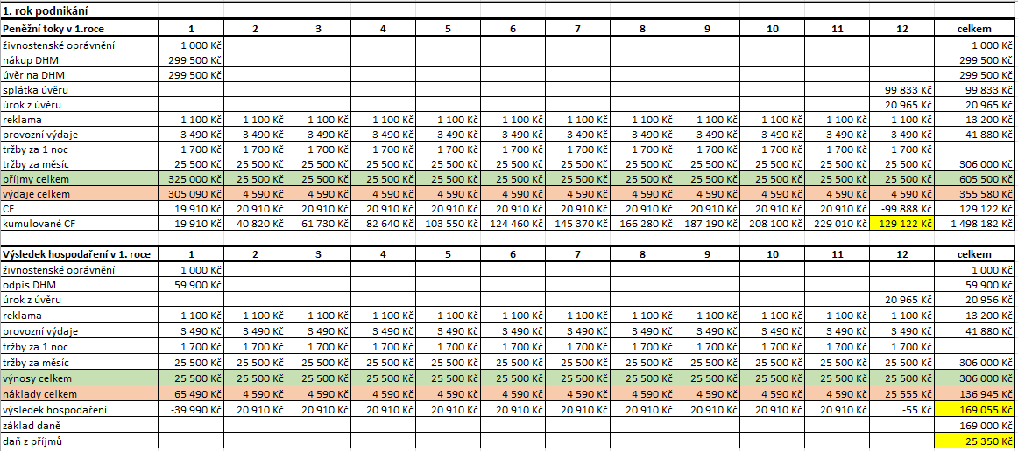
Zdroj: Vlastí zpracování

Na základě vypracovaného zakladatelského rozpočtu bylo zjištěno, že cash flow podnikatele v měsíci září činilo 20 910 Kč. Kumulované cash flow na konci prvního roku dosáhlo 129 122 Kč. Výsledek hospodaření podnikatele na konci prvního roku byl 169 055 Kč. Při 15% sazbě daně z příjmů fyzických osob, přičemž základ daně byl zaokrouhlen na celé stokoruny dolů, činila daňová povinnost podnikatele po prvním roce podnikání 25 350 Kč. Posed byl pořízen formou úvěru ve výši 299 500 Kč se splatností do 3 let, vždy pravidelnou roční splátkou v daném měsíci roku se 7% úrokem.
Celkově se jednalo o solidní start podnikání s příznivými ekonomickými výsledky.

Výsledky a zhodnocení druhého roku podnikání
Obrázek č.2: Výsledky a zhodnocení druhého roku podnikání
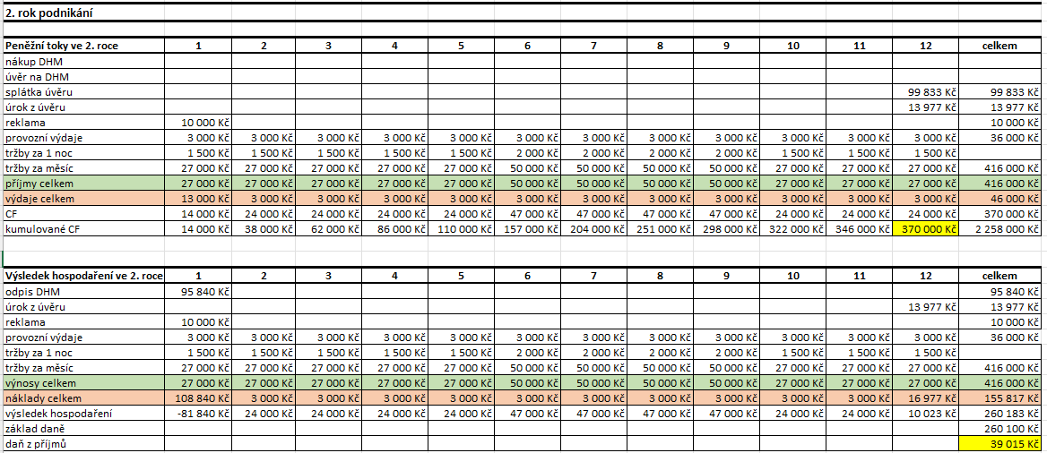
Zdroj: Vlastní zpracování

Úprava a návrh cenové politiky společně s úsporami na straně nákladů měly velmi pozitivní dopad na hospodářské výsledky ve druhé roce podnikání. Kumulované cash flow na konci druhého roku dosáhlo výše 370 000 Kč, což představuje nárust o 240 878 Kč oproti stavu na konci prvního roku.
Výsledek hospodaření před zdaněním ve druhém roce činil 260 183 Kč. Při zachování 15% sazby daně z příjmu fyzických osob vyšla daňová povinnost podnikatele na 39 015 Kč.
Dosažené výsledky potvrzují správnost přijatých opatření – snížení provozních nákladů, optimalizace výdajů na reklamu, navýšení kapacity a pružné přizpůsobení cenové politiky sezónnímu vytížení. Výrazný nárust cash flow a zisku dokládá potenciál podnikatelského záměru.

Rentabilita podnikání

Rentabilita vlastního kapitálu (ROE)
Rentabilita vlastního kapitálu ukazuje, kolik čistého zisku připadá na jednu korunu vlastního kapitálu. Doporučená hodnota je 0,08. (Komerční banka, c2024).

Obr. 3: Vzorec výpočtu rentability vlastního kapitálu
$$ROE=\frac{EAT}{vlastní kapitál }*100 \%$$
Zdroj: vlastní zpracování

Rentabilita tržeb (ROS)
Rentabilita tržeb je finanční ukazatel, který měří ziskovou marži firmy. Jinými slovy vyjadřuje, kolik čistého zisku firma vydělá na jednu korunu.

Obr. 4: Vzorec výpočtu rentability tržeb
$$ROS=\frac{EAT}{tržby }*100 \%$$
Zdroj: vlastní zpracování

Tabulka č. 2 Vývoj rentability v prvních letech podnikání
 | 1. rok | 2. rok
ROE | 6,6 % | 9,78 %
ROS | 46,92 % | 53 %
Zdroj: vlastní zpracování

Výpočet ROE a ROS
EAT pro 1. rok= 169 055 – 25 350 = 143 705
$$ROE=\frac{EAT}{vlastní kapitál }*100 \%=\frac{143 705}{2 000 000+169 055}*100 \%=6,6 \%$$

$ROS=\frac{EAT}{tržby }*100 \%=\frac{143 705}{306 000}*100 \%=46,92 \%$

EAT pro 2. rok = 260 183 - 39 015 = 221 168

$$ROE=\frac{EAT}{vlastní kapitál }*100 \%=\frac{221 168}{2 000 000+260 183}*100 \%=9,78 \%$$

$ROS=\frac{EAT}{tržby }*100 \%=\frac{221 168}{416 000}*100 \%=53,16 \%$

Závěr
Navrhované změny v cenové strategii se ukázaly jako velmi úspěšné a vedly k výraznému navýšení tržeb a úspoře na straně nákladů. Výsledkem bylo dosažení vysokého cash flow a vyššího hospodářského výsledku.
Zásadní změnou bylo vhodné přizpůsobení kapacity poptávce, pružné nastavení cen dle sezónnosti a důsledné šetření nákladů na provoz i marketing. Svépomocný úklid a optimalizované náklady na reklamu přispěly k efektivnímu snížení nákladů
Zlepšení hospodářských výsledků se velmi pozitivně odrazilo i ukazatelích rentability. Rentabilita vlastního kapitálu (ROE) vzrostla z 6,6 % v prvním roce na velmi solidních 9,78 % ve druhém roce. Tento nárůst dokládá výrazně efektivnější zhodnocení kapitálu díky opatřením ke zvýšení výnosů a snížení nákladů.
Rentabilita tržeb (ROS) se rovněž zvýšila, a to z 46,92 % na 53 %. Vyšší výsledek znamená lepší ziskovost každé koruny výnosů.

Seznam použité literatury
Cestovní ruch na Vysočině v 1. až 4. čtvrtletí 2023 – počet hostů podstatně vyšší než před covidem. Online. VALDA, Vlastislav. Český statistický úřad. C2024, 09.02.2024. Dostupné z: https://www.czso.cz/csu/xj/cestovni-ruch-na-vysocine-v-1-az-4-ctvrtleti-2023-pocet-hostu-podstatne-vyssi-nez-pred-covidem. [cit. 2024-05-05].
Profil návštěvníka Vysočiny: Cesta k lepšímu rozvoji cestovního ruchu. Online. FABEŠ, Roman. Kraj Vysočina. C2024. Dostupné z: https://www.kr-vysocina.cz/profil-navstevnika-vysociny-cesta-k-lepsimu-rozvoji-cestovniho-ruchu/d-4124086. [cit. 2024-05-05].
Posed Za humny. Online. Booking.cz. C2024. Dostupné z: https://www.booking.com/index.en-gb.html?label=New_English_EN_CZ_27034798825-wjJATldUFWXaBUFf1DlAPgS634117828308%3Apl%3Ata%3Ap1%3Ap2%3Aac%3Aap%3Aneg%3Afi%3Atiaud-297601666995%3Adsa-199599612025%3Alp1003723%3Ali%3Adec%3Adm%3Aag27034798825%3Acmp400849825&sid=ca3637ee8fbb6ba8e08a10cff066693d&aid=318615. [cit. 2024-05-05].
Posed Kubík. Online. Booking.cz. C2024. Dostupné z: https://www.booking.com/hotel/cz/posed-kubik.en-gb.html?aid=1827199&label=vysocina-Y8B9iHBx_Dz_bLCNKJuF5wS631037582783%3Apl%3Ata%3Ap1%3Ap2%3Aac%3Aap%3Aneg%3Afi%3Atikwd-806422891810%3Alp1003723%3Ali%3Adec%3Adm&sid=924a70137d1e628c0ea39fc465cbd916. [cit. 2024-05-05].
Začátek formuláře
Posed u Trojanu. Online. Slevomat. C2024. Dostupné z: https://www.slevomat.cz/podnik/186280-posed-u-trojanu. [cit. 2024-05-05].
ROE. Online. KB. C2024. Dostupné z: https://www.kb.cz/cs/podpora/slovnik/vyrazy-zacinajici-na-r/roe. [cit. 2024-05-05].

Jak zaručeně změříte výkon firmy díky poměrovým ukazatelům. Online. Finananalysis. C2024. Dostupné z: https://www.finanalysis.cz/pouzite-pomerove-ukazatele.html. [cit. 2024-05-05].Jak zaručeně změříte výkon firmy díky poměrovým ukazatelům. Online. Finananalysis. C2024. Dostupné z: https://www.finanalysis.cz/pouzite-pomerove-ukazatele.html. [cit. 2024-05-05].Jak zaručeně změříte výkon firmy díky poměrovým ukazatelům. Online. Finananalysis. C2024. Dostupné z: https://www.finanalysis.cz/pouzite-pomerove-ukazatele.html. [cit. 2024-05-05].Jak zaručeně změříte výkon firmy díky poměrovým ukazatelům. Online. Finananalysis. C2024. Dostupné z: https://www.finanalysis.cz/pouzite-pomerove-ukazatele.html. [cit. 2024-05-05].Jak zaručeně změříte výkon firmy díky poměrovým ukazatelům. Online. Finananalysis. C2024. Dostupné z: https://www.finanalysis.cz/pouzite-pomerove-ukazatele.html. [cit. 2024-05-05].Jak zaručeně změříte výkon firmy díky poměrovým ukazatelům. Online. Finananalysis. C2024. Dostupné z: https://www.finanalysis.cz/pouzite-pomerove-ukazatele.html. [cit. 2024-05-05].Jak zaručeně změříte výkon firmy díky poměrovým ukazatelům. Online. Finananalysis. C2024. Dostupné z: https://www.finanalysis.cz/pouzite-pomerove-ukazatele.html. [cit. 2024-05-05].Začátek formuláře
Jak zaručeně změříte výkon firmy díky poměrovým ukazatelům. Online. Finananalysis. C2024. Dostupné z: https://www.finanalysis.cz/pouzite-pomerove-ukazatele.html. [cit. 2024-05-05].

